Увага! Неякісні ветеринарні препарати
Відповідно до листа Держпродспоживслужби від 27.02.2024 року №11.2.3-15/3976, Первомайське районне управління Головного управління Держпродспоживслужби в Миколаївській області направляє інформацію з метою інформування та протидії поширенню неякісних препаратів, у тому числі ветеринарних препаратів, дієтичних добавок, харчових продуктів для спеціальних медичних цілей контролю ваги, які мають невідповідну якість.
У нижче зазначеному препараті виявлені відхилення щодо зовнішнього вигляду та значення Ph.
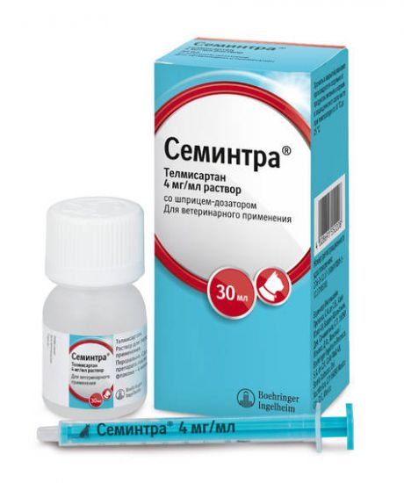 | Семінтра для котів 4мг 30мл - Boehringer Ingelheim  Форма випуску:  Суспензія  Об'єм:  30 мл  Країна-виробник:  Німеччина  Виробник:  Boehringer Ingelheim
Направлено листи-звернення по даним препаратам до суб’єктів господарювання, діяльність яких пов’язана з обігом вказаної продукції (ветеринарних аптек), про вилучення цих препаратів з обігу. Про факти виявлення вище зазначених неякісних препаратів в обігу, просимо негайно інформувати Первомайське районне управління Головного управління Держпродспоживслужби в Миколаївській області за адресою: 55207, Миколаївська обл., м. Первомайськ, вул. Марії Демченко, 8в і на e-mail: prv_vetmed@ukr.net.

